**Documento de Requisitos do SistemaAluga Fácil**

**Versão 1.0**

**Claudinéia Maria da Costa Madeira - RA 20202441023**

**Eliel Viscardis Damião Santos - RA 202024410205**

**Jorge Vitor Rosa - RA 202024410268**

**Tiago Santos Lima - RA 202024410181**

Histórico de Alterações

| **Data** | **Versão** | **Descrição** | **Autor** |
| --- | --- | --- | --- |
| 24/04/2022 | 1.0 | Fechamento do escopo com definição de todos os requisitos a serem implementados no projeto ALUGA FÁCIL. | Grupo |
| 02/04/2022 | 1.0 | Criado o diagrama de caso de uso | Grupo |
| 09/04/2022 | 1.0 | Criado o documento de requisitos | Grupo |
| 23/04/2022 | 1.0 | Revisando e acrescentados documentos aos artefatos | Grupo |

## 

Descrição geral do sistema

**Abrangência e sistemas relacionados O sistema Aluga fácil é uma aplicação web que permite listar repúblicas, estadias temporárias, casas de aluguel, com vagas disponíveis para os alunos do Campus Poços de Caldas do Instituto Federal do Sul de Minas. O usuário (ofertante) poderá realizar cadastro do imóvel, república e estadia temporária. O sistema irá listar as informações cadastradas e exibir ao usuário (interessado) que deverá obrigatoriamente fazer login para realizar reservas e entrar em contato com o ofertante. O sistema permitirá ao usuário (ofertante) incluir, alterar e excluir os dados cadastrados referente a modalidade aluguel, estadia ou vagas em repúblicas. O usuário (administrador) terá todos os poderes de escrita, leitura e execução em todo o sistema.**

# **Requisitos funcionais (casos de uso)**

## **Usuário (ofertante e administrador)**

[RF001] Realizar Login

**Descrição do caso de uso:** Este caso de uso permite o usuário realize login para ter acesso ao admin de cadastro do imóvel, estadia ou vaga disponível em repúblicas.

| **Prioridade**: | n | Essencial | ¨ | Importante | ¨ | Desejável |
| --- | --- | --- | --- | --- | --- | --- |

**Entradas e pré-condições**: realiza login.

**Saídas e pós-condição**: acesso a área administrativa.

[RF002] Cadastrar Vagas Repúblicas

**Descrição do caso de uso:** Este caso de uso permite que o usuário inclua um cadastro de quarto disponível para aluguel no sistema.

| **Prioridade**: | n | Essencial | ¨ | Importante | ¨ | Desejável |
| --- | --- | --- | --- | --- | --- | --- |

**Entradas e pré-condições**: realiza cadastro da vaga no sistema.

**Saídas e pós-condição**: o usuário consegue cadastrar o quarto disponível que deseja.

[RF003] Cadastrar Vagas Estadias

**Descrição do caso de uso:** Este caso de uso permite que o usuário inclua um cadastro de estadia disponível temporária no sistema, para usuário (interessado) que necessita ser acolhido na cidade por alguns dias para tratar de assuntos no Campus.

| **Prioridade**: | n | Essencial | ¨ | Importante | ¨ | Desejável |
| --- | --- | --- | --- | --- | --- | --- |

**Entradas e pré-condições**: realiza cadastro da estadia no sistema.

**Saídas e pós-condição**: o usuário consegue cadastrar a estadia que deseja.

[RF004] Cadastrar Imóvel Aluguel

**Descrição do caso de uso:** Este caso de uso permite que o usuário inclua um cadastro do imóvel disponível para aluguel no sistema.

| **Prioridade**: | n | Essencial | ¨ | Importante | ¨ | Desejável |
| --- | --- | --- | --- | --- | --- | --- |

**Entradas e pré-condições**: realiza cadastro imóvel no sistema.

**Saídas e pós-condição**: o usuário consegue cadastrar o imóvel que deseja.

[RF005] Editar Dados

**Descrição do caso de uso:** Este caso de uso permite que o usuário edite um cadastro de imóvel, estadia ou vaga no sistema.

| **Prioridade**: | n | Essencial | ¨ | Importante | ¨ | Desejável |
| --- | --- | --- | --- | --- | --- | --- |

**Entradas e pré-condições**: recebe como entrada o cadastro que deseja alterar.

**Saídas e pós-condição**: o usuário consegue alterar o cadastro que deseja.

[RF006] Excluir Dados

**Descrição do caso de uso:** Este caso de uso permite que o usuário exclua um cadastro de imóvel, estadia ou vaga no sistema.

| **Prioridade**: | n | Essencial | ¨ | Importante | ¨ | Desejável |
| --- | --- | --- | --- | --- | --- | --- |

**Entradas e pré-condições**: recebe como entrada o cadastro que deseja alterar.

**Saídas e pós-condição**: o usuário consegue excluir o cadastro que deseja.

## **Usuário (interessado e administrador)**

[RF007] Realizar Cadastro

**Descrição do caso de uso:** Este caso de uso permite que o usuário crie seu cadastro.

| **Prioridade**: | n | Essencial | ¨ | Importante | ¨ | Desejável |
| --- | --- | --- | --- | --- | --- | --- |

**Entradas e pré-condições**: recebe como entrada cadastro do usuário com validação de CPF.

**Saídas e pós-condição**: o cadastro do usuário é realizado.

[RF008] Realizar Login

**Descrição do caso de uso:** Este caso de uso permite o usuário realize logon para ter acesso ao perfil pessoal, reserva de imóvel, estadia ou vaga disponível em repúblicas e dados de contato do ofertante.

| **Prioridade**: | n | Essencial | ¨ | Importante | ¨ | Desejável |
| --- | --- | --- | --- | --- | --- | --- |

**Entradas e pré-condições**: realiza logon.

**Saídas e pós-condição**: acesso a área do perfil pessoal.

## **Usuários (ofertante, interessado e administrador)**

[RF009] Realizar Reserva

**Descrição do caso de uso:** Este caso de uso permite o usuário reserve o imóvel, estadia ou vaga disponível em república e veja dados de contato do ofertante.

| **Prioridade**: | n | Essencial | ¨ | Importante | ¨ | Desejável |
| --- | --- | --- | --- | --- | --- | --- |

**Entradas e pré-condições**: recebe como entrada o cadastro que deseja reservar.

**Saídas e pós-condição**: o usuário consegue reservar a opção de cadastro escolhida, dados de contato do ofertante é exibido.

[RF010] Cancelar Reserva

**Descrição do caso de uso:** Este caso de uso permite o usuário cancele a reserva do imóvel, estadia ou vaga disponível em república.

| **Prioridade**: | n | Essencial | ¨ | Importante | ¨ | Desejável |
| --- | --- | --- | --- | --- | --- | --- |

**Entradas e pré-condições**: recebe como entrada o cadastro que deseja reservar.

**Saídas e pós-condição**: o usuário consegue cancelar a reservar cadastrada no sistema.

[RF011] Consultar Reserva

**Descrição do caso de uso:** Este caso de uso permite o usuário consulte a reserva do imóvel, estadia ou vaga disponível em república.

| **Prioridade**: | n | Essencial | ¨ | Importante | ¨ | Desejável |
| --- | --- | --- | --- | --- | --- | --- |

**Entradas e pré-condições**: recebe como entrada o cadastro que deseja consultar.

**Saídas e pós-condição**: o usuário consegue consultar o cadastrado no sistema.

## **Interface**

[RF012] Visualizar Vagas

**Descrição do caso de uso:** Este caso de uso permite que o usuário visualize visualize as vagas disponíveis e dados para contato do usuário (ofertante) de acordo com seu filtro aplicado e permissão.

| **Prioridade**: | n | Essencial | ¨ | Importante | ¨ | Desejável |
| --- | --- | --- | --- | --- | --- | --- |

**Entradas e pré-condições**: recebe como entrada o filtro escolhido pelo usuário (visitante).

**Saídas e pós-condição**: o usuário visualiza as vagas disponíveis.

# **Requisitos não-funcionais**

[NF001]Usabilidade

A interface com o usuário é de vital importância para o sucesso do sistema. Principalmente por ser um sistema que não será utilizado diariamente, o usuário não possui tempo disponível para aprender como utilizar o sistema.

O sistema terá uma interface amigável ao usuário primário sem se tornar cansativa aos usuários mais experientes. Em especial, o módulo de publicação PHP será adaptável a todo tipo de tela (responsivo).

| **Prioridade**: | n | Essencial | ¨ | Importante | ¨ | Desejável |
| --- | --- | --- | --- | --- | --- | --- |

[NF002] Segurança

A segurança é essencial para o bom funcionamento do sistema, seja para a proteção de dados ou para restringir acesso. O sistema deve controlar o acesso às

funcionalidades.

| **Prioridade**: | n | Essencial | ¨ | Importante | ¨ | Desejável |
| --- | --- | --- | --- | --- | --- | --- |

[NF003] Arquitetura

Visando criar um produto com maior extensibilidade, reusabilidade e flexibilidade, deve ser adotar como linguagem principal de desenvolvimento PHP seguindo cuidadosamente as técnicas de orientação a objetos. Entretanto, outras linguagens também poderão ser usadas quando indicações técnicas recomendarem.

O uso da linguagem Java permite não especificar qual será o sistema operacional e a máquina em que o programa irá executar. No entanto, essa máquina deverá se comunicar com um sistema de banco de dados.

| **Prioridade**: | ¨ | Essencial | n | Importante | ¨ | Desejável |
| --- | --- | --- | --- | --- | --- | --- |

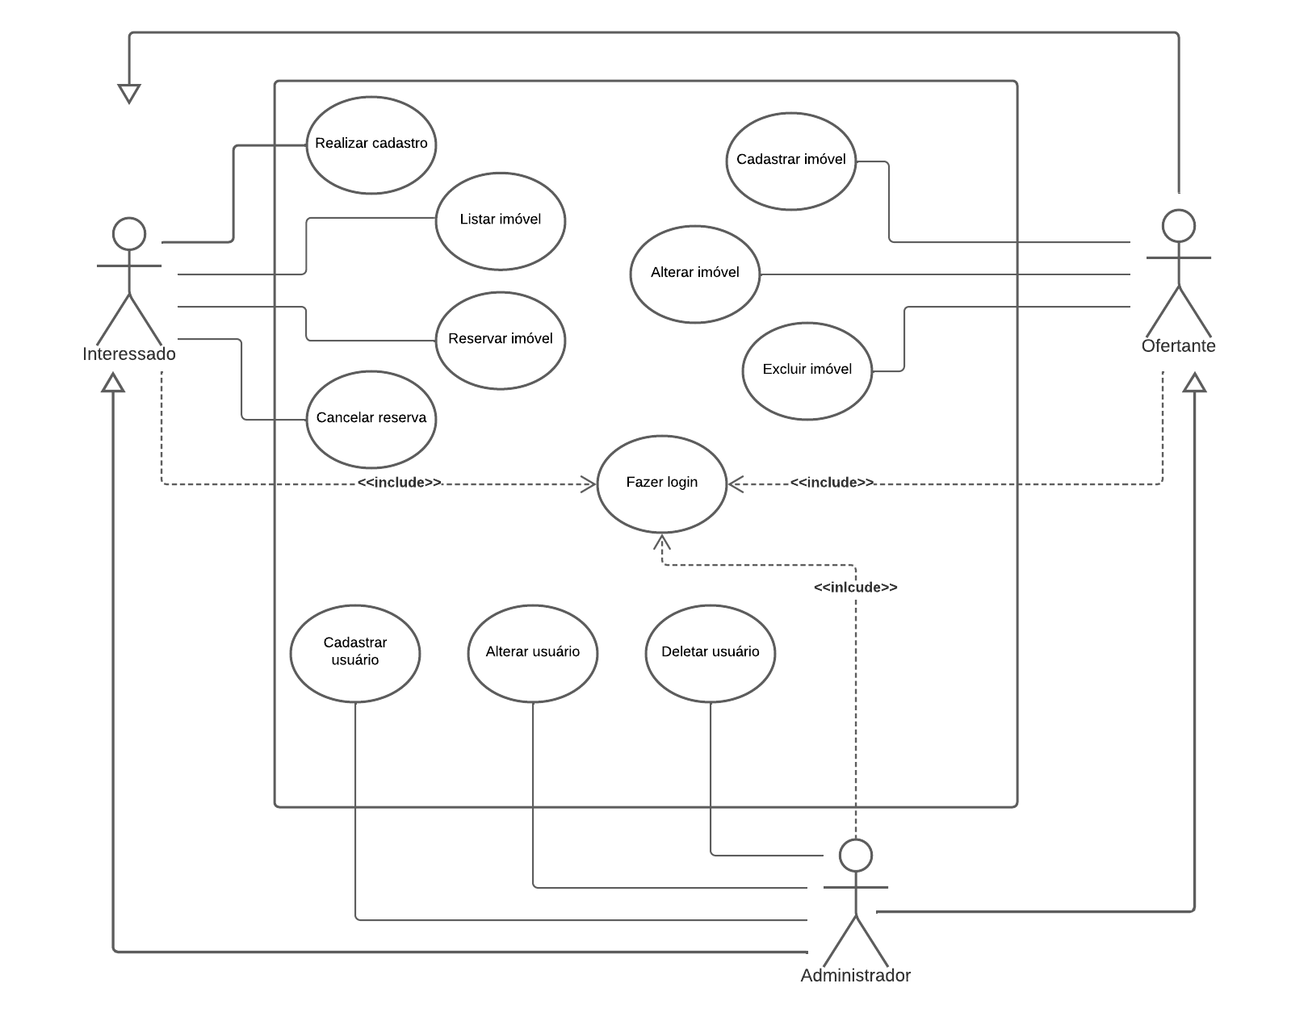

**Atividade:** Diagrama de classes

[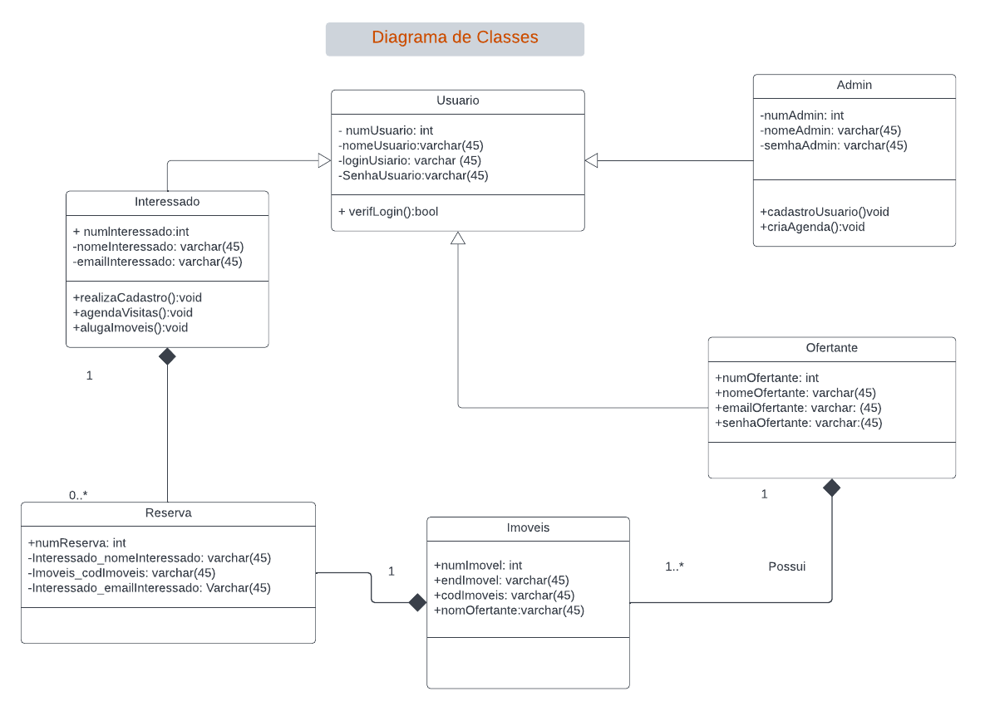](https://lucid.app/documents/edit/c66047ce-9e58-4576-8ea3-0c4c2087ff5d/0?callback=close&name=docs&callback_type=back&v=3028&s=595.4399999999999)

**Atividade:** Modelo Entidade Relacionamento

[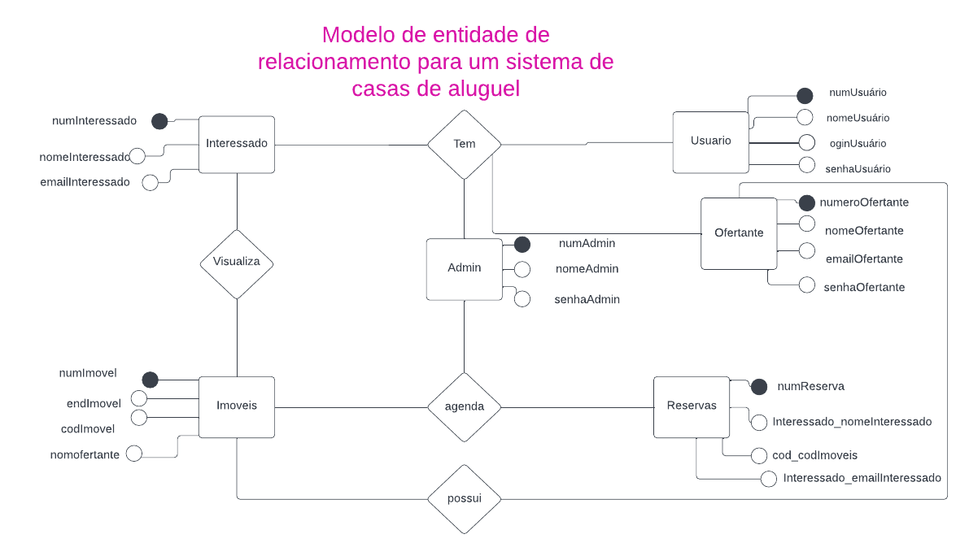](https://lucid.app/documents/edit/244cad5b-ab96-40d3-a7a2-2791d3eda640/0?callback=close&name=docs&callback_type=back&v=2067&s=595.4399999999999)